**8. Калькулятор индекса массы по Кетле.**

**Задача**: На протяжении многих лет, разрабатывалось много формул и теорий вычисления оптимального веса тела. Но в медицине преимущественно используется простой способ, который называется «Индекс массы тела» (ИМТ). Он разработан бельгийским ученым Адольфом Кетле.

**Задание**:

* Оформить приложение для интернет-магазина в HTML согласно образцу (рис. 1).
* Для обработки результатов использовать PHP, для осуществления проверки использовать JS.
* Ввод данных должен осуществляться в поля ‘Ваш пол’, ‘Ваш рост’ и ‘Ваш вес’.
* Сделать проверку ввода корректности данных. В случае неверного ввода выводить в диалоговом окне сообщение об ошибке.
* Сделать проверку заполнения поля. Если хотя бы одно поле для ввода пустое, выводить диалоговое окно с сообщением о пустом поле.
* Результаты расчетов выводить через диалоговое окно при нажатии на кнопку ‘Рассчитать индекс массы’ (рис. 2).
* Результат округлить до ближайшего целого.
* Кнопка ‘Очистить’ должна очищать все поля.

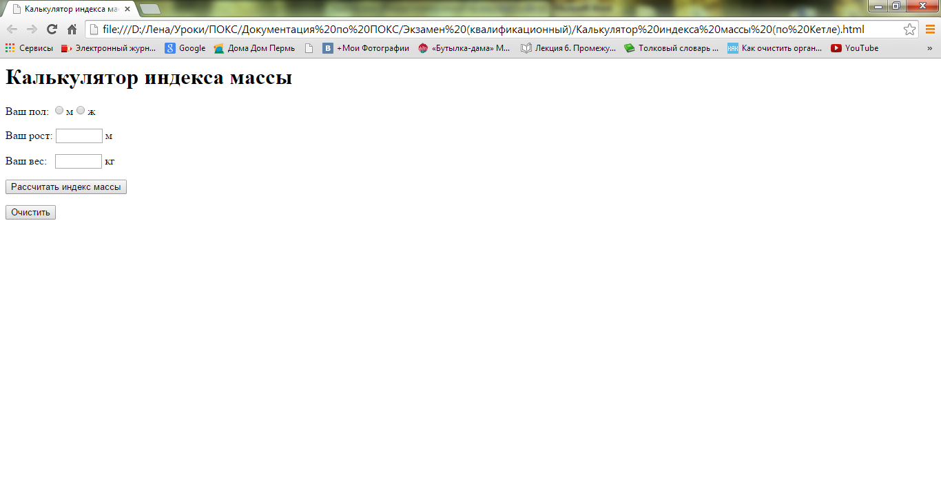

Рис. 1. Калькулятор индекса массы

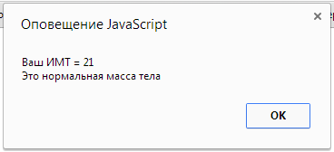

Рис. 2. Пример диалогового окна вывода результатов

**Формула по которой работал:**

